KHÁM PHÁ XỨ SỞ KIM CHI

ĐIỂM HẸN – SEOUL – NAMI –EVERLAND – ĐIỂM HẸN
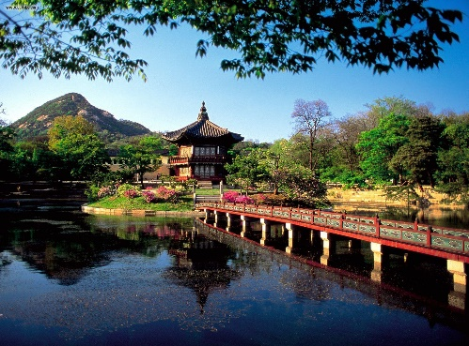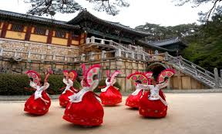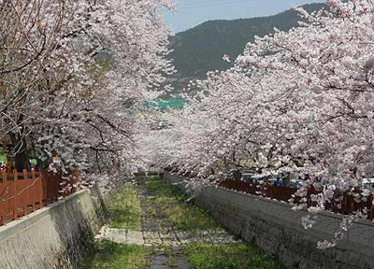
Đến với Xứ sở kim chi, du khách sẽ được tận hưởng một hành trình đa dạng và đặc sắc: thăm thủ đô Seoul sôi động, pha trộn giữa nét hiện đại và cổ kính, thỏa sức mua sắm tại chợ Đông Đại Môn vốn phong phú các kiểu trang phục vừa hiện đại vừa phù hợp sở thích Á Đông... Hành trình còn nối tuyến đến đảo Nami - vẻ đẹp thiên nhiên lãng mạn và trong lành, là, địa điểm quay các bộ phim nổi tiếng của Hàn Quốc.
Thời gian: 05 ngày 04đêm
Phương tiện: hãng hàng không vietnam airline
Khởi hành: ngày 14/8 đến ngày 18/8/2019
**********************************
ĐIỂM ĐẶC BIỆT TRONG CHƯƠNG TRÌNH:
- Trải nghiệm lớp học làm Kim Chi và mặc áo Hanbok truyền thống miễn phí
- Tặng vé Trải nghiệm tắm Sauna truyền thống Hàn Quốc, phục hồi sức khỏe miễn phí
- Thăm quan đảo NAMI - nơi ra đời của nhiều bộ phim truyền hình nổi tiếng xứ Hàn
- Thăm quan, vui chơi tại công viên Everland lớn nhất Hàn Quốc và là một trong những công viên lớn nhất Thế Giới
- Thăm quan Nhà Xanh, Cung điện Gyeongbok, bảo tàng dân gian Seoul
- Thưởng thức các món ăn và mua sắm tại các cửa hàng, trung tâm mua sắm nổi tiếng.
- Hướng dẫn viên Việt Nam và HDV Hàn Quốc theo đoàn suốt tuyến
LỊCH TRÌNH CHI TIẾT
NGÀY 01: THÁI BÌNH - HÀ NỘI- SEOUL ( Ăn: ăn nhẹ MB)
- 11H00: Xe và HDV công ty du lịch đón đoàn tại điểm hẹn, khởi hành lên sân bay Nội Bài Đáp chuyến bay đi Seoul - Hàn Quốc của VN (15h25 – 21h45) đi Incheon. Đoàn Dùng bữa ăn nhẹ trên máy bay.
- Đến sân bay Quốc tế Incheon, xe và Hướng dẫn viên địa phương đón đoàn, làm thủ tục nhập cảnh, đưa đoàn về khách sạn nhận phòng, nghỉ ngơi, tự do khám phá Seoul về đêm
NGÀY 02: SEOUL – NAMI – NAMSAN TOWER( Ăn: Sáng, Trưa, Tối)
- Sau khi ăn sáng, quý khách khởi hành đi tham quan: Đảo Nami -Qúy khách lên phà đi ra đảo, đây là nơi ra đời của nhiều bộ phim nổi tiếng của Hàn Quốc như “Bản tình ca mùa đông”. Đoàn tự do vui chơi, khám phá các hòn đảo nhỏ trên những chiếc xe đạp đôi dưới những hàng cây ngân hạnh, chụp hình lưu niệm….
- Trải nghiệm đi trên cầu kính Sky Walk là một trong những điểm đến mới thu hút du khách, cầu Skywalk được thiết kế cao 12 m từ mặt hồ, mặt cầu và tay cầm đều được thiết kế bằng thủy tinh trong suốt, cảm giác chậm chậm đi dạo trên cầu khiến du khách rất thú vị, đôi khi sợ hãi vì sợ rơi xuống hồ, lại vừa thú vị vì nhìn thấy cảnh sắc bên dưới hồ
- Đoàn ăn trưa sau đó trở về Seoul tham quan
- Tháp truyền hìnhNamsan Tower- nơi cao và thuận lợi nhất để ngắm nhìn toàn cảnh thành phố Seoul. Ấn tượng nhất với du khách có lẽ phải kể đến không gian tràn ngập tình yêu từ những khoảng sân, bức tường, lát “gạch tình yêu" với hàng ngàn ổ khoá đủ màu sắc, kiểu dáng khi ghé tham quan địa điểm này. Những du khách lãng mạn đều mong muốn một lần được cùng người yêu đến đây móc ổ khoá vào hàng rào trong chuyến du lịch Hàn Quốc của mình. ( không bao gồm phí thang máy, cáp treo lên tháp.
- Làng Hanok Namsan- được nằm dưới chân núi Nam San, nơi nơi có tháp Nam San nổi tiếng mà người Hàn coi là “tháp Eiffel” của họ.Làng Hanok Namsan là kiểu nhà truyền thống của người Hàn Quốc.
- Quý khách được tặng vé trải nghiệm Tắm Sauna – truyền thống của Hàn Quốc.
- Nghỉ đêm tại khách sạn 3 sao
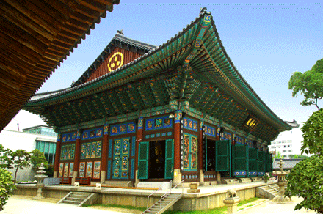
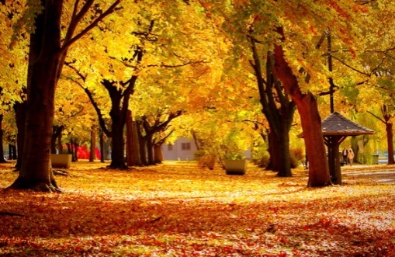
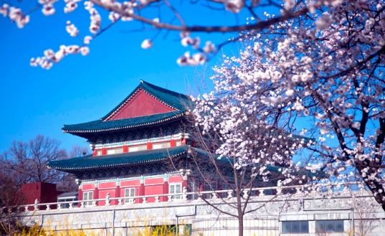
NGÀY 03: SEOUL –CITY TOUR - EVERLAND ( Ăn: Sáng, Trưa, Tối )
Sau bữa sáng tại khách sạn. Xe đưa đoàn đi tham quan
- Quý khách tham quan và chụp hình tại Nhà Xanh Phủ Tổng thống Hàn Quốc - là nơi ở và làm việc của Tổng thống Hàn Quốc, một ngôi nhà nằm giữa rừng cây và hoa.
- Tham quan Bảo tàng dân gian Quốc gia - Là bảo tàng duy nhất về văn hóa dân gian, trưng bày khoảng 4.000 hiện vật về đời sống văn hóa của người dân Hàn Quốc trong lịch sử.
- Tham quan Cung điện Gyeong-bok - tiêu biểu cho nền nghệ thuật kiến trúc phương Đông chịu ảnh hưởng của văn hóa Trung Hoa và là niềm tự hào của người dân Hàn Quốc. Là cung điện đầu tiên của triều đại Joseon, Gyeongbokgung đồ sộ nhất Hàn Quốc
- Quý khách ăn trưa tại nhà hàng. Sau đó đi tham quan mua sắm tại cửa hàng nhân sâm Chính Phủ Hàn Quốc, kiểm tra sức khỏe tại Trung Tâm Tinh Dầu Thông Đỏ - một thần dược trong việc điều trị mỡ máu.
- Ăn trưa tại nhà hàng địa phương
- Chiều: Đoàn di chuyển đến trung tâm Mỹ phẩm miễn thuế số 1 của Hàn Quốc với nhiều thương hiệu mỹ phẩm nội địa nổi tiếng của người dân xứ Kim Chi
- Công viên Everland - công viên ngoài trời xếp thứ 5 trong top 10 công viên lớn nhất thế giới. Công viên Everland được chia làm năm khu chủ đề gồm: “Chợ toàn cầu”, “Khu phiêu lưu mạo hiểm kiểu Mỹ”, “Vùng đất huyền thoại”, “Khu phiêu lưu mạo hiểm kiểu châu Âu” và “Vườn bách thú”. Mỗi khu chủ đề sẽ tạo cho du khách những ấn tượng khác nhau. Nổi bật nhất là khu “Chợ toàn cầu” quy tụ nhiều gian triển lãm trưng bày các hiện vật lịch sử và văn hóa của nước Pháp, Tây Ban Nha, Ấn Độ, Nga…; nhiều tòa lâu đài cổ điển khắp thế giới và diễn ra nhiều lễ hội. Ở đây quý khách sẽ được thăm quan vườn thú Safari với những loài Hổ trắng, gấu Bắc cực khổng lồ, dạo chơi trong vườn hoa rực rỡ sắc màu và nhiều trò chơi mạo hiểm, thú vị
- Tự do tham quan, mua sắm tại chợ Myeong Dong – một trong những chợ truyền thống lớn nhất ở Seoul
- Ăn tối ở nhà hàng địa phương. Nghỉ đêm tại khách sạn 3 sao
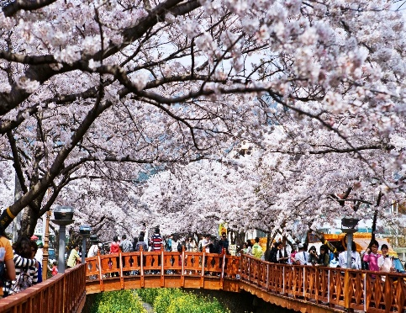
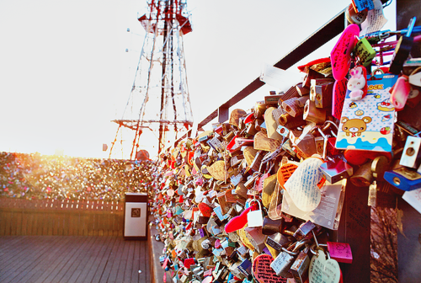
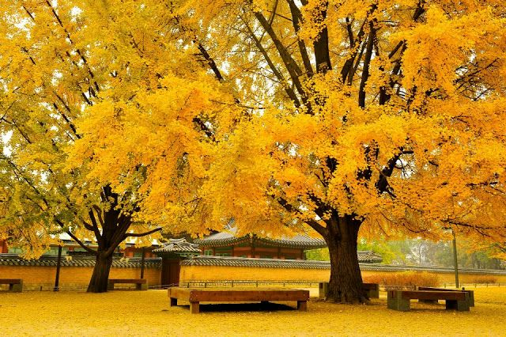
NGÀY 04: SEOUL – RUNNING MAN(Ăn Sáng, Trưa, tối)
Sau bữa sáng tại khách sạn.
- Đoàn tham gia và trải nghiệm làm kim chi và mặc Hanbok truyền thống.
- Trải nghiệm Runing Man – Một chương trình truyền hình thực tế ăn khách tại Hàn Quốc. bạn sẽ có cơ hội để trải nghiệm những thử thách giống như các thành viên của Running Man.Nó tái hiện lại cuộc đua trên truyền hình, đưa ra các thử thách đi tìm kho báu, thu thập tiền xu… để bạn trở thành một phần cuộc thi như chính các Running Man thật sự.
- Đoàn ăn trưa ở nhà hàng địa phương.
- Mua sắm tại Trung Tâm Miễn Thuế Silla ipark
- Chụp ảnh tại quảng trường Gwanghwamun và suối nhân tạo Cheng-gye trong lòng thành phố
- Đoàn tiếp tục di chuyển đến tham quan mua sắm tại Nấm linh chi và sâm tươi Hàn Quốc, với nhiều loại nấm từ nấm trang trại, nấm núi…
- Xe và HDV đưa đoàn tiếp tục hành trình thưởng thức show biểu diễn nghệ thuật đặc sắc tại Hàn Quốc Drawing show – chương trình biểu diễn thư pháp đặc sắc của các nghệ sĩ xứ sở Kim Chi
- Ăn tối ở nhà hàng địa phương.
- Qúy khách di chuyển về khách sạn gần sân bay ICN, Nghỉ đêm tại khách sạn 3 sao
NGÀY 05: INCHOEN – HÀ NỘI – THÁI BÌNH
- Quý khách trả phòng khách sạn,xe đón đoàn ra sân bay Incheon đáp chuyến bay VN ( 06h00 : 08h55) trở về Việt Nam.Về tới sân bay Nội Bài, xe đón Quý khách về lại điểm hẹn ban đầu. Chia tay Quý khách và kết thúc hành trình tham quan.
*HỆ THỐNG KHÁCH SẠN TƯƠNG ĐƯƠNG:
+ Hotel The Designers: Bernoui Hotel ,Galaxy Seoul, Coop City Hotel, Primer in Seoul hotel, Intercity Seoul Hotel hoặc tương đương
THỦ TỤC XIN VISA HÀN QUỐC
*Những trường hợp được miễn các giấy tờ chứng minh tài chính
- Đã từng đi các nước EU, USA, Mỹ, Nhật Bản, ÚC… trong vòng 2 năm trở lại đây. Phải phô tô mặt Visa của các nước này nộp cùng khi xin Visa Hàn Quốc và nộp kèm Hộ chiếu cũ đã hết hạn nếu có
HỒ SƠ CHUNG:
1. Hộ chiếu còn hạn 6 tháng kể từ ngày cấp
2. 2 Ảnh 3.5x4.5cm nền trắng ) lộ trán lộ tai
3. Chứng minh thư: Bản phô tô công chứng
4. HỒ SƠ CƠ QUAN
4.1 Đăng kí kinh doanh công chứng (quyết định thành lập trường)
4.2 Báo cáo thuế 3 tháng gần nhất, công chứng
4.3 Quyết định cho nhân viên đi du lịch, nêu rõ lý do cho nhân viên đi tham quan (Khen thưởng vì đã có thành tích trong hoạt động kinh doanh), và kinh phí do công ty chi trả 100%. (Có mẫu kèm theo)
4.4 Bảo lãnh của công ty cho nhân viên: Nêu rõ tuân thủ pháp luật nước đến và trở về Việt Nam đúng thời hạn của Tour. (Có mẫu kèm theo)
4.5 Xác nhận số dư kèm sao kê ( sổ phụ) 3 tháng tính đến ngày xin xác nhận của Tài khoản công ty ( số dư phái có số tiền tương ứng 100tr x số lượng nhân viên bảo lãnh).
4.6. Tờ khai du lịch khen thưởng kèm danh sách (Có mẫu kèm theo) + Danh sách chi tiết (Có mẫu kèm theo)
4.7 Bảng lương của tất cả các cán bộ công nhân viên đi tham quan trong đoàn.(làm một bảng lương chung)
5. Bản lí lịch tự khai (hồ sơ cá nhân) (Theo mẫu gửi kèm) để bên làm Visa có thông tin để khai vào tờ khai.
1. Hợp đồng lao động hoặc quyết định bổ nhiệm bản công chứng phường hoặc đóng dấu treo của công ty
2/. Sổ BHXH, phô tô đóng dấu công ty + thẻ bảo hiểm xã hội phô tô công chứng
3/. Sổ hộ khẩu

